1. Encienda la Cabina de Flujo Laminar Vertical con el botón de encendido ON/OFF.
2. Al encender la cabina, aparecerá el siguiente mensaje en pantalla.

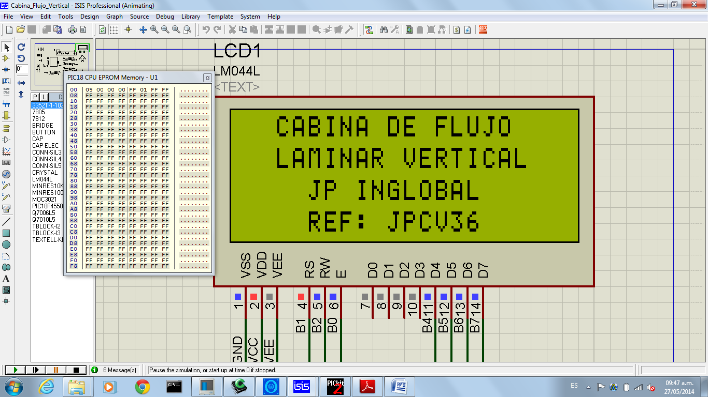

1. A continuación, debe ingresar la contraseña para poder acceder a operar la cabina. Recuerde que la contraseña por defecto es 1000.

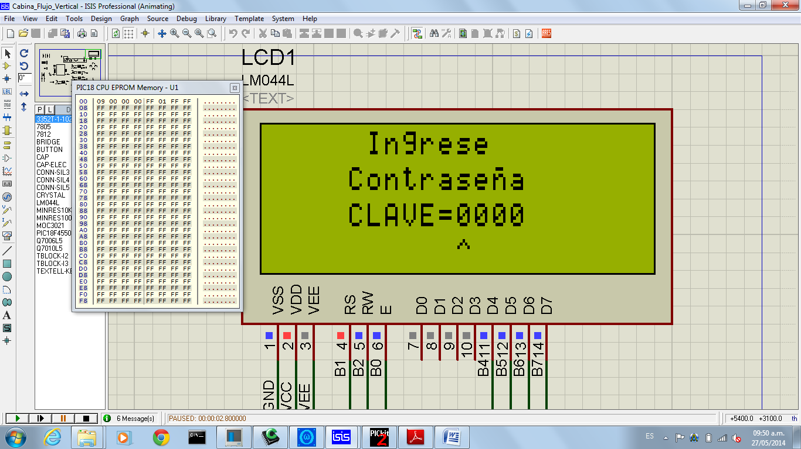

1. Si ingresa correctamente la contraseña aparecerán los siguientes mensajes.

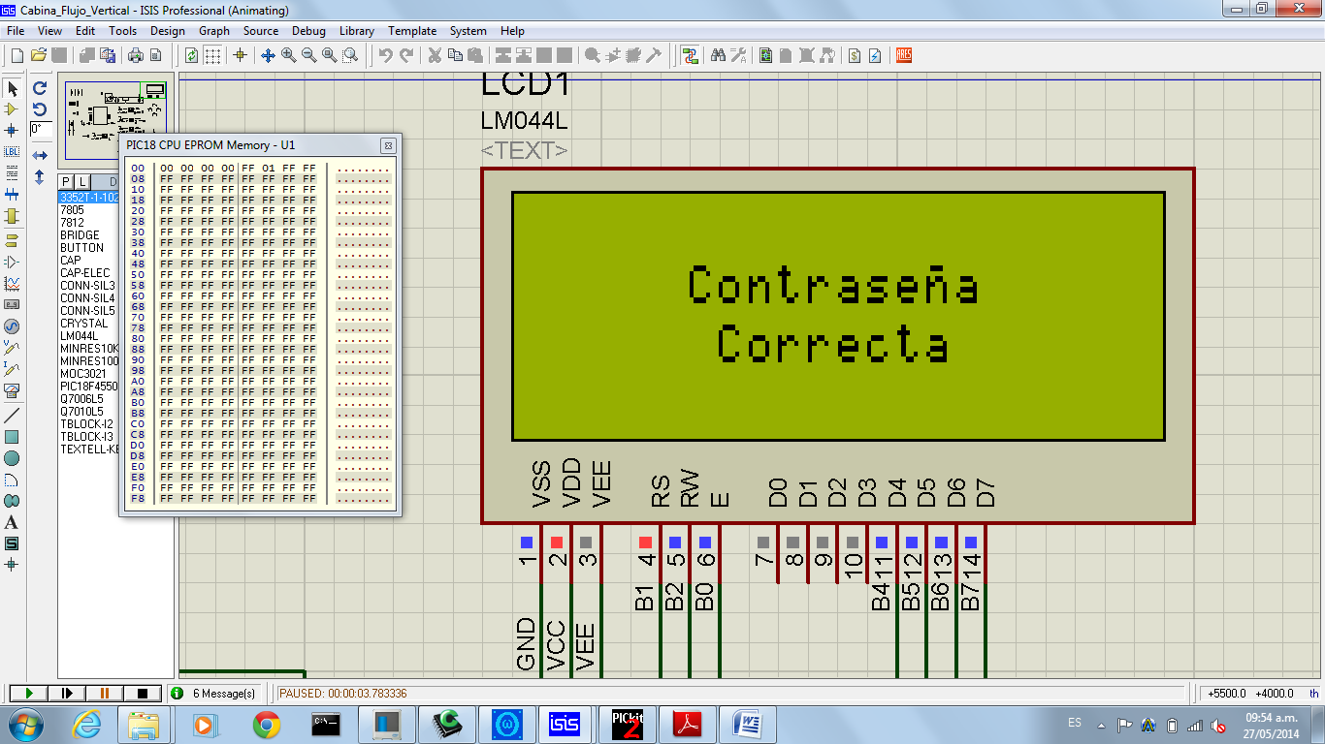

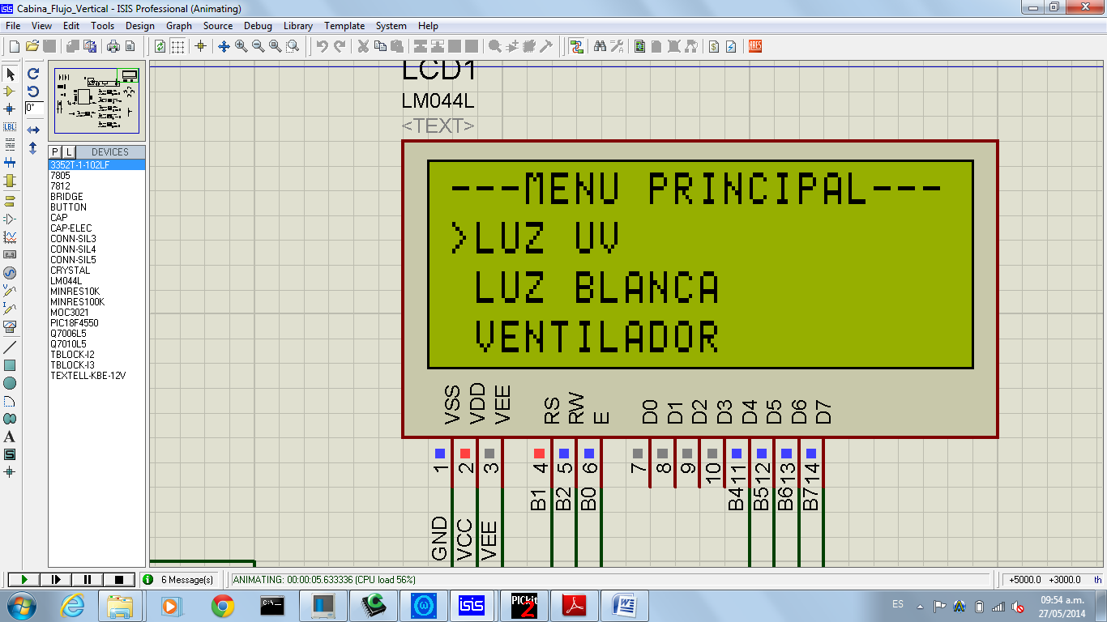

1. Una vez en el menú principal aparecerán las opciones de:
   1. Luz UV: Permite controlar el encendido y apagado de la luz UV (Germicida).

Para ingresar al submenú de “LUZ UV”, ubique el cursor (>) en LUZ UV utilizando las teclas ó y oprima la tecla para ingresar. A continuación aparecerá el siguiente mensaje.

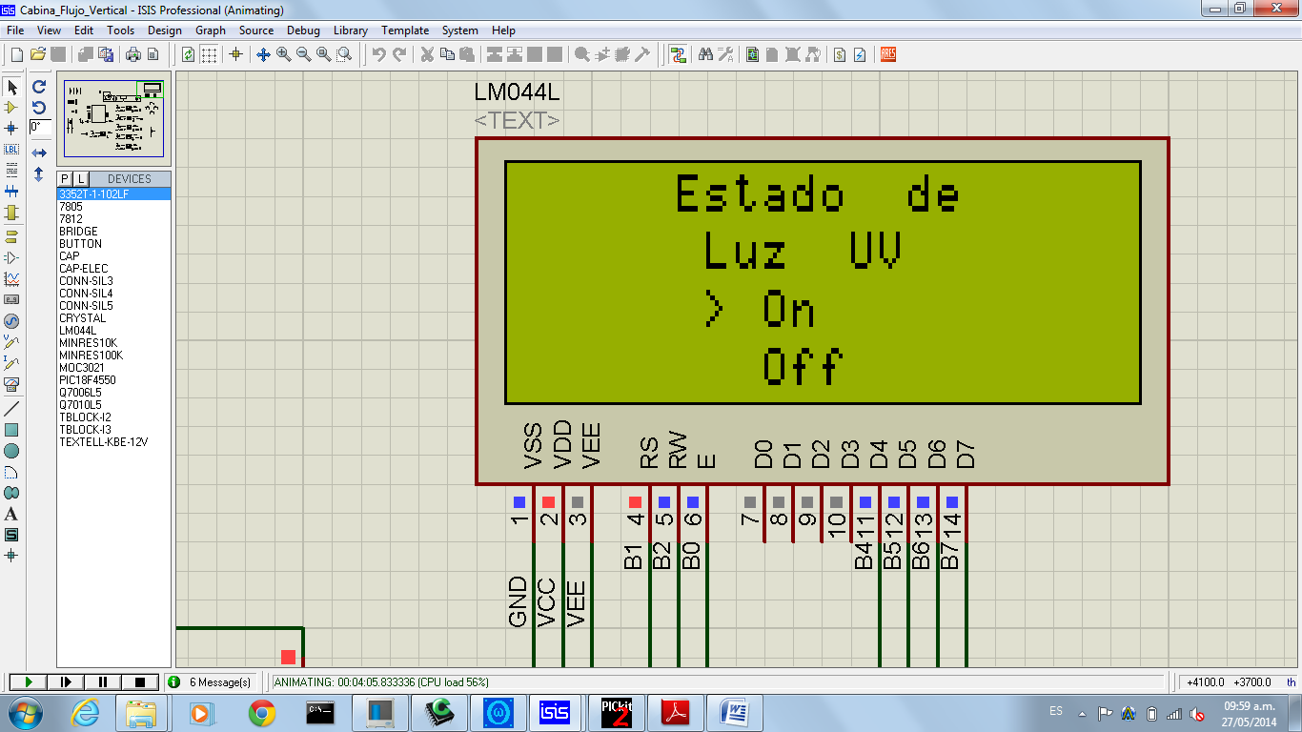

Para encender la “LUZ UV”, ubique el cursor (>) en On utilizando las teclas ó y oprima la tecla para ingresar. A continuación aparecerá el siguiente mensaje.

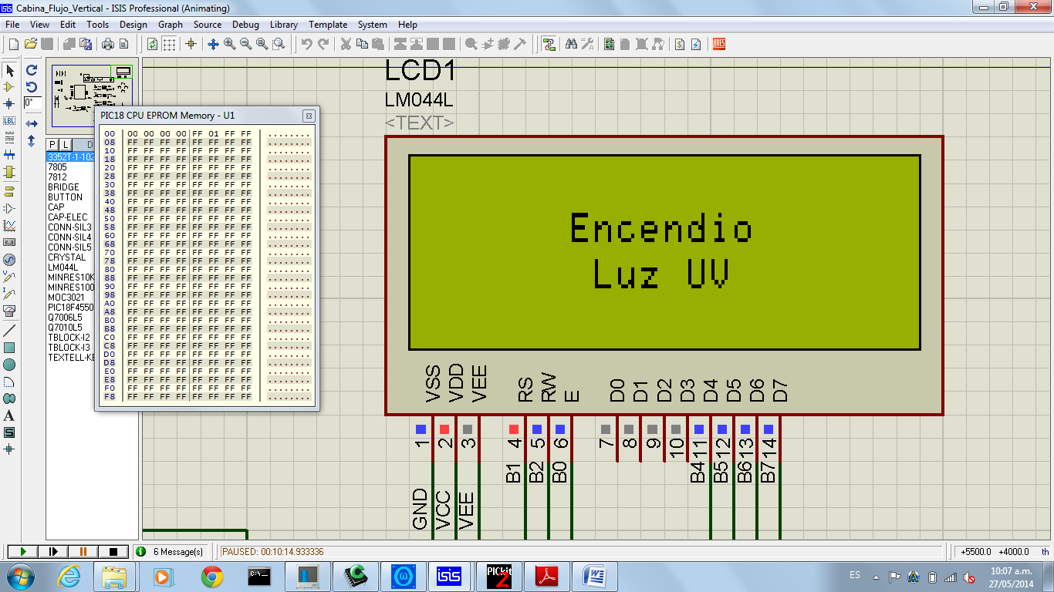

Para apagar la “LUZ UV”, ubique el cursor (>) en Off utilizando las teclas ó y oprima la tecla para ingresar. A continuación aparecerá el siguiente mensaje.

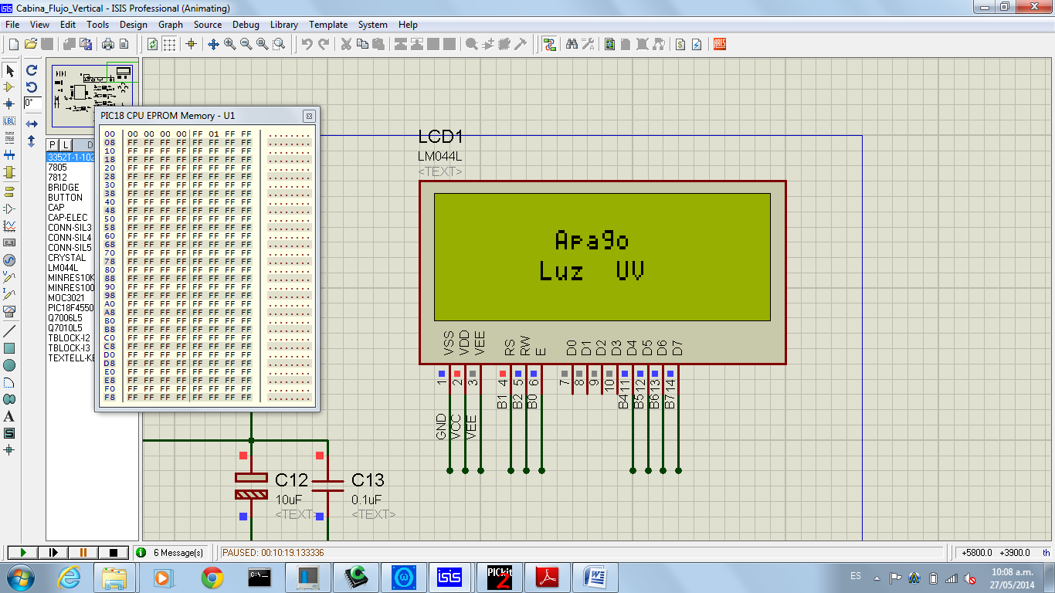

* 1. Luz Blanca: Permite controlar el encendido y apagado de la luz blanca.

Para ingresar al submenú de “LUZ BLANCA”, ubique el cursor (>) en LUZ BLANCA utilizando las teclas ó y oprima la tecla para ingresar. A continuación aparecerá el siguiente mensaje.

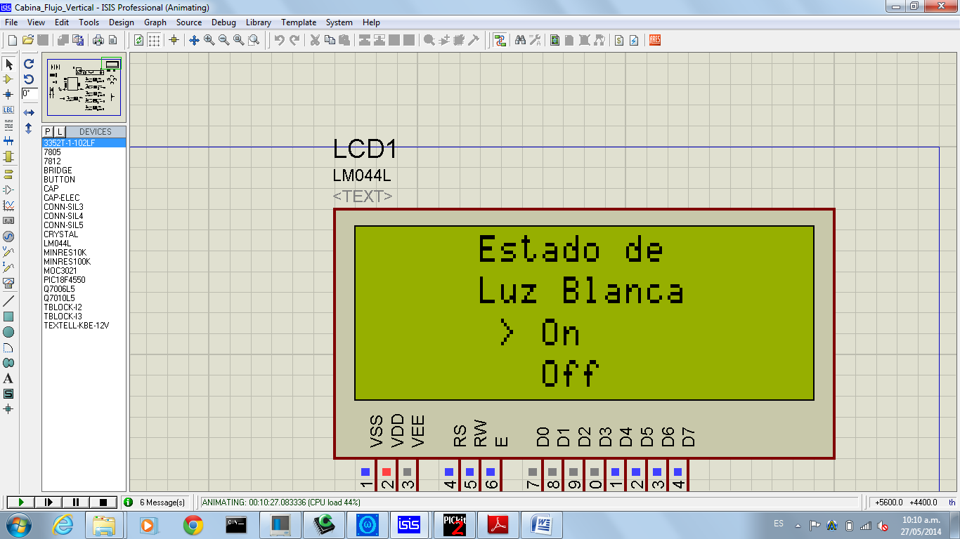

Para encender la “LUZ BLANCA”, ubique el cursor (>) en On utilizando las teclas ó y oprima la tecla para ingresar. A continuación aparecerá el siguiente mensaje.

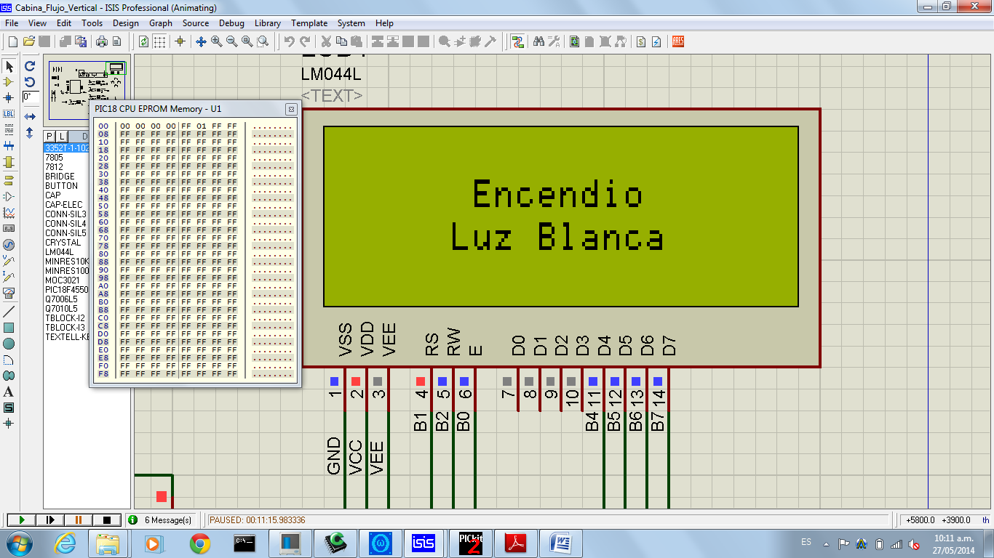

Para apagar la “LUZ BLANCA”, ubique el cursor (>) en Off utilizando las teclas ó y oprima la tecla para ingresar. A continuación aparecerá el siguiente mensaje.

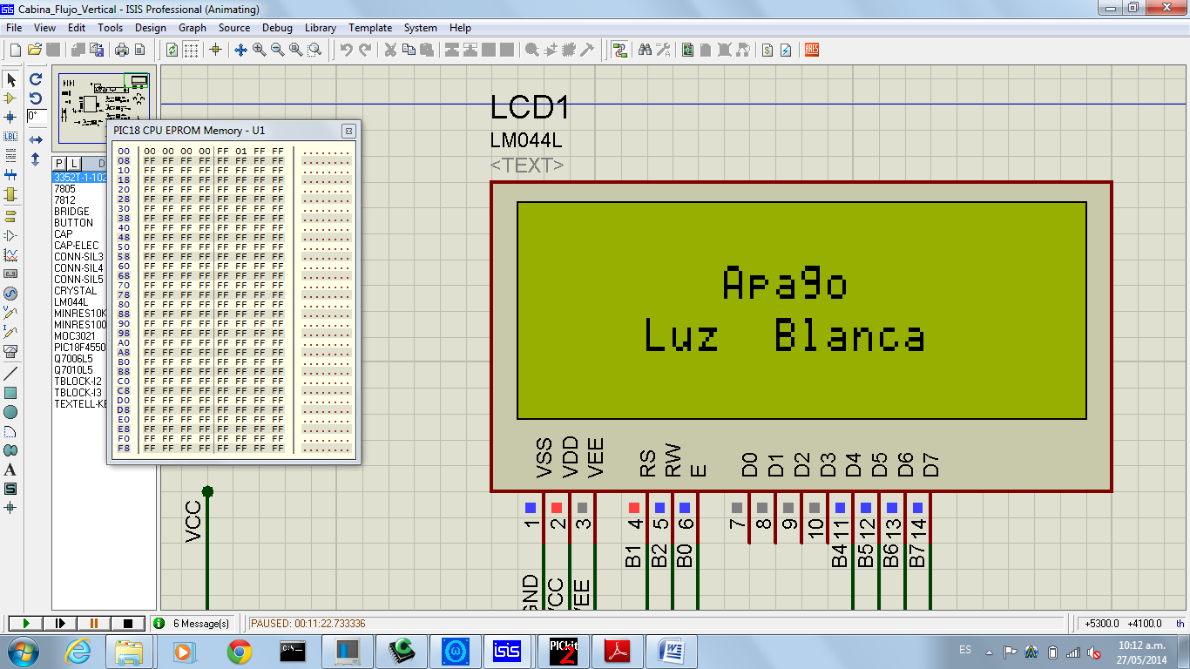

* 1. Ventilador: Permite controlar el encendido y apagado del ventilador.

Para ingresar al submenú de “VENTILADOR”, ubique el cursor (>) en VENTILADOR utilizando las teclas ó y oprima la tecla para ingresar. A continuación aparecerá el siguiente mensaje.

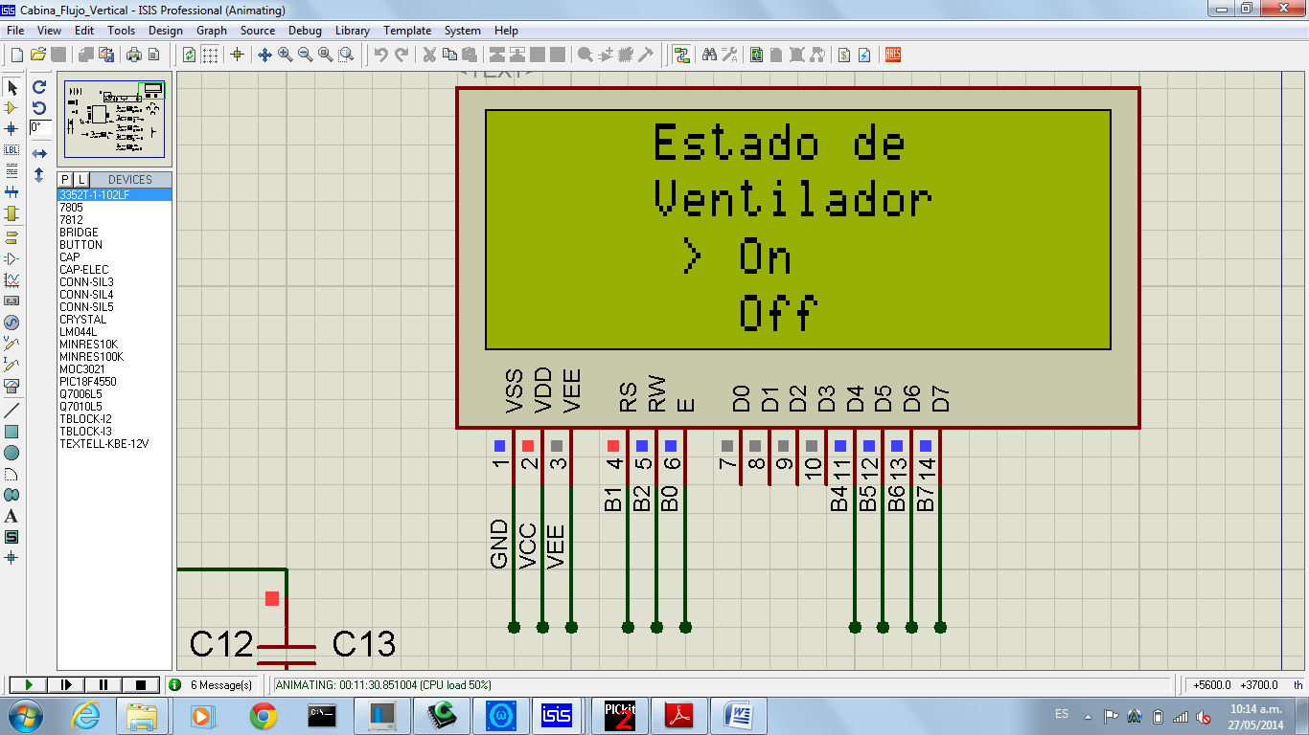

Para encender el “VENTILADOR”, ubique el cursor (>) en On utilizando las teclas ó y oprima la tecla para ingresar. A continuación aparecerá el siguiente mensaje.

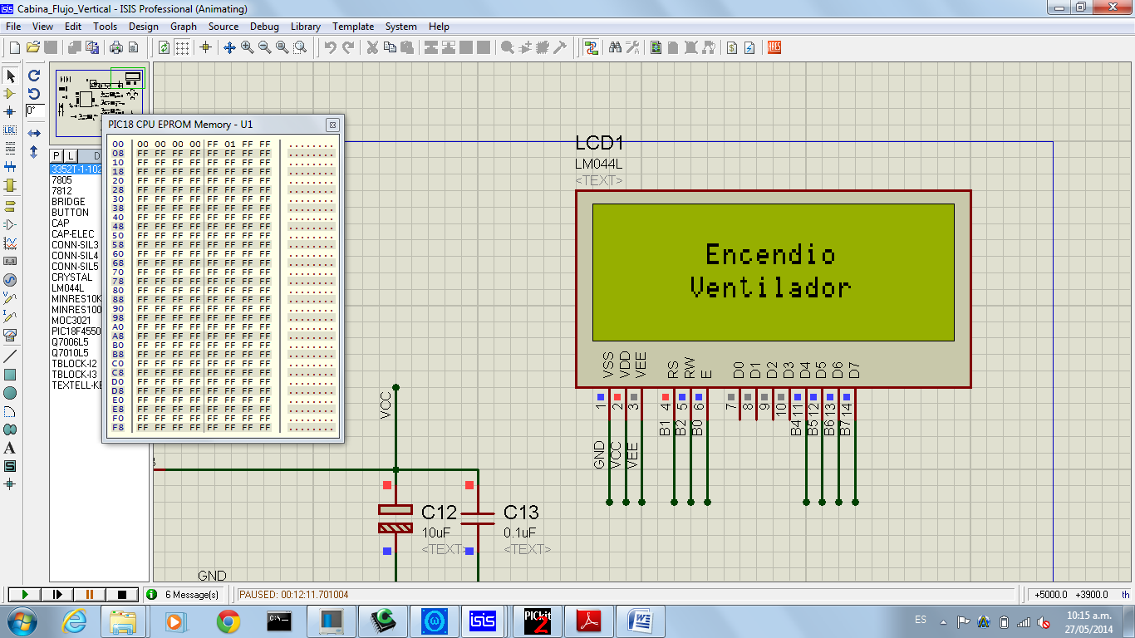

Para apagar el “VENTILADOR”, ubique el cursor (>) en Off utilizando las teclas ó y oprima la tecla para ingresar. A continuación aparecerá el siguiente mensaje.

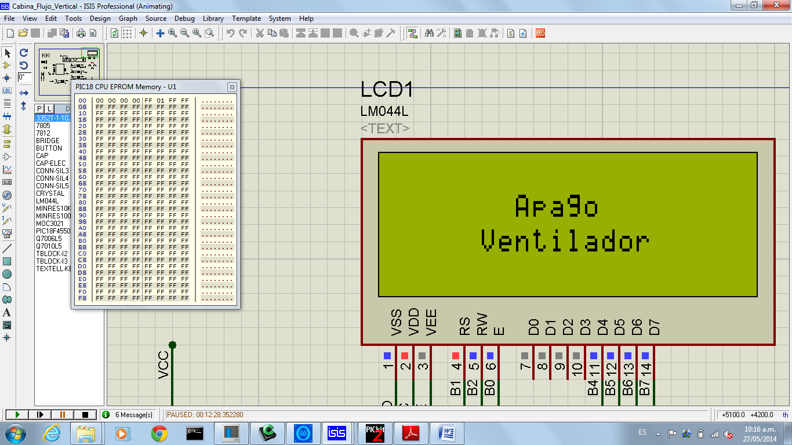

* 1. Velocidad de Flujo: Permite variar de 1 a 4 la velocidad del ventilador.

Para modificar la velocidad de flujo, ubique el cursor (>) en VELOCIDAD DE FLUJO utilizando las teclas ó y oprima la tecla para seleccionar la velocidad deseada. A continuación aparecerá el siguiente mensaje.

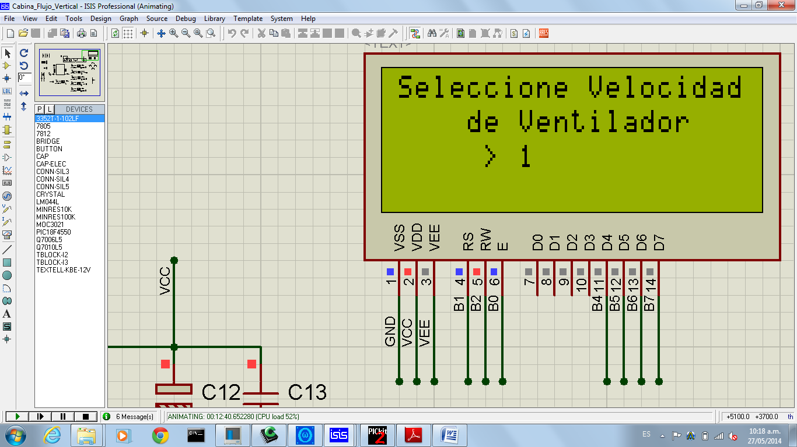

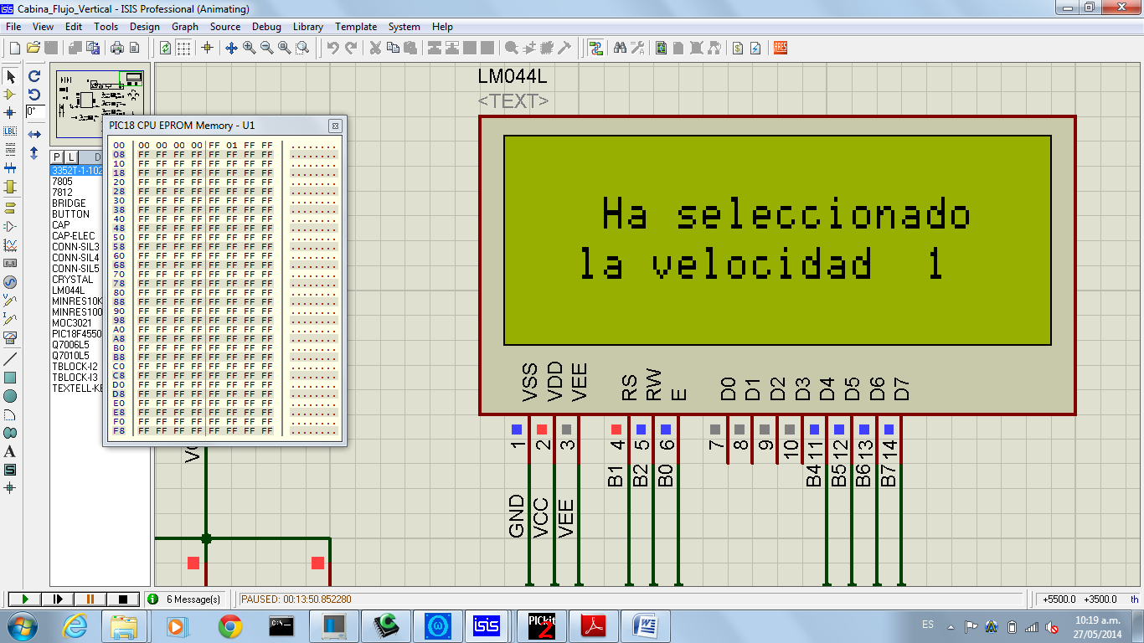

* 1. Cambio de Contraseña: Permite modificar la contraseña de la cabina.

Para modificar la contraseña ingrese la contraseña con la que inicio la cabina, posteriormente ingrese la nueva contraseña.